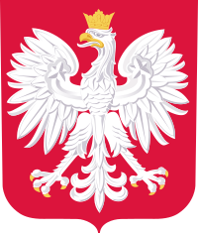

DOFINANSOWANO ZE ŚRODKÓW BUDŻETU PAŃSTWA
Program „ Maluch +” 2021
Resortowy program rozwoju instytucji opieki nad dziećmi w wieku do lat 3
DOFINANSOWANIE
5 760,00 zł
CAŁKOWITA WARTOŚĆ
114 488,00 zł

